- 元素定位
- XPATH：在html/xml中定位元素
- 基础写法：按元素的id/class/name定位
- Webdriver常见方法
- 浏览器缩放大小
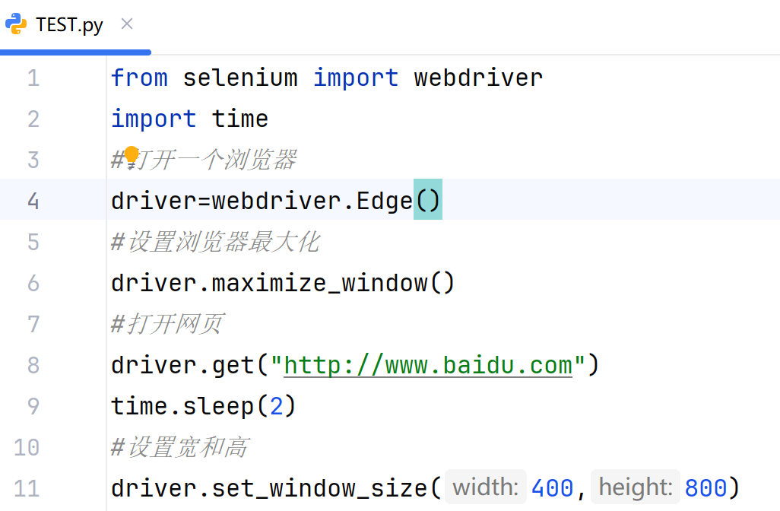
- 浏览器的前进和后退
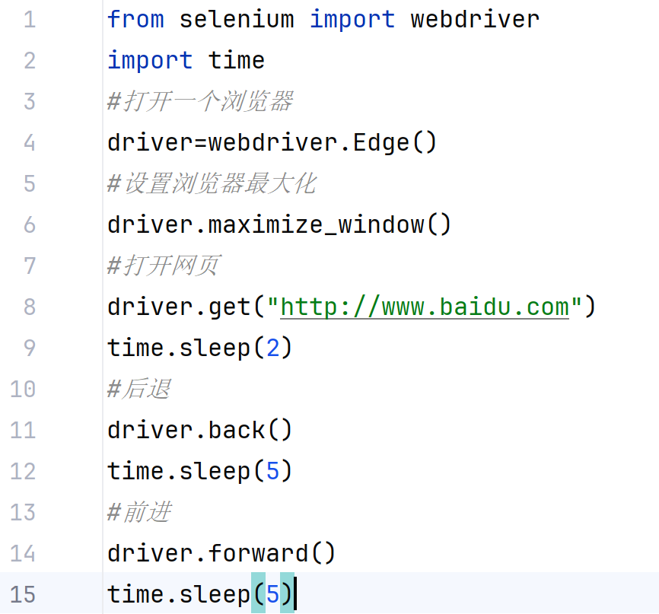
- 浏览器刷新
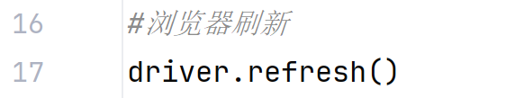

- 搜索（此处用显示等待）
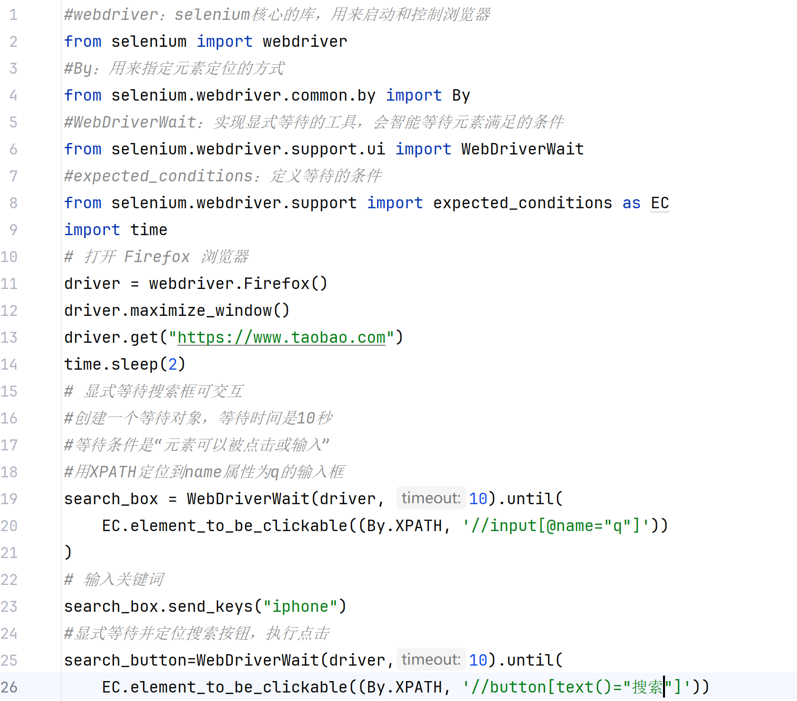
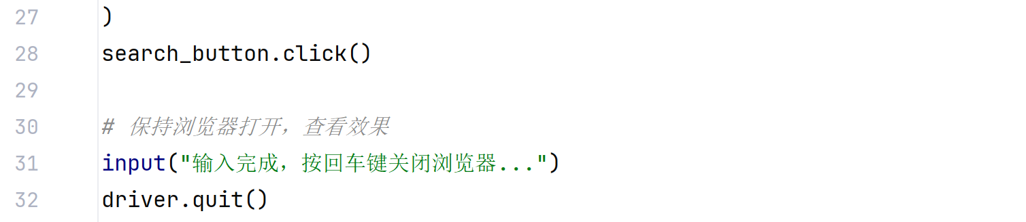

- 等待方式对比
